4 [A.] Draw the architectural diagram of 8279 programmable keyboard/display controller. How does 8279 keyboard work?
(B.] Interface two chips of 4k RAM and two chips of 2k ROM with processor. Starting address of RAM is A000H. Draw a neat logic diagram of your implementation.
[C.] Given a mernory with a 14-bit address and an 8-bit word size.
I)How many bytes can be stored in this memory?
II) If this memory were constructed from 1K x I RAMS, how many memory chips would be required?
ili. How many bits would be used for chip select?
[D.] Define the three types of I/O. Identify each as either microprocessor-initiated or device- initiated.
[A] 8279 Programmable Keyboard/Display Controller
Architectural Diagram (Simplified)
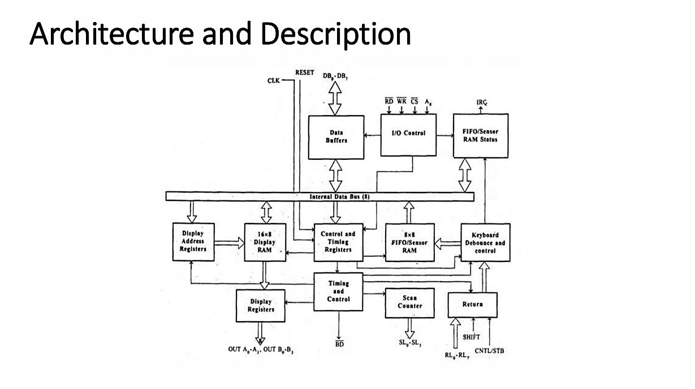

পরীক্ষার জন্য 8279 Keyboard/Display Controller খুব সহজভাবে মনে রাখার চেষ্টা করো।
8279 কী?
8279 হলো একটি Keyboard এবং Display Controller IC।
এটি CPU-এর কাজ কমিয়ে Keyboard থেকে Key Press পড়া এবং Display নিয়ন্ত্রণ করে।

How Does 8279 Keyboard Work?
ধরো তুমি Keyboard-এর একটি Button চাপলে কী হয়?
Step 1: Keyboard Scan করে
8279 বারবার Keyboard-এর Row ও Column Scan করে দেখে কোন Key চাপা হয়েছে কিনা।
Scan → Key Detect

Step 2: Debouncing
একটি Key চাপলে Mechanical কারণে একই Key অনেকবার Press হয়েছে বলে মনে হতে পারে।
8279 এই False Signal গুলো দূর করে।
Key Press
↓
Debouncing
↓
Valid Key

Step 3: FIFO RAM-এ Store
Valid Key-এর Code FIFO RAM-এ জমা হয়।
FIFO = First In First Out
অর্থাৎ আগে চাপা Key আগে বের হবে।
FIFO-এর Capacity = 8 Byte
A
B
C
D

CPU আগে A পড়বে তারপর B

Step 4: Interrupt Generate
FIFO-তে Data থাকলে 8279 CPU-কে Interrupt পাঠায়।
Key Pressed
↓
FIFO
↓
IRQ
↓
CPU

Step 5: CPU Data Read করে
CPU FIFO থেকে Key Code পড়ে।
পড়ার পরে সেই Entry FIFO থেকে Delete হয়ে যায়।
নতুন Key-এর জন্য জায়গা তৈরি হয়।

Step 6: Overrun Condition
FIFO-তে সর্বোচ্চ 8 Byte রাখা যায়।
যদি 8টির বেশি Key একসাথে Press করা হয়:
FIFO Full
↓
Overrun Status = 1

8279 Architecture সহজ ব্যাখ্যা
1. I/O Control and Data Buffer
এটি CPU এবং 8279-এর মধ্যে Data আদান-প্রদান করে।
CPU ↔ Data Buffer ↔ 8279
কাজ:
- Data Read
- Data Write
- Command পাঠানো

2. Control & Timing Unit
এটি পুরো 8279-এর Manager।
কাজ:
- Keyboard Mode Set করা
- Display Mode Set করা
- Timing Control করা
CPU Command
↓
Control Register
↓
8279 Operates

3. Scan Counter
Keyboard Scan করার জন্য ব্যবহার হয়।
দুই ধরনের Mode আছে:
Encoded Scan
Binary Count দেয়
00
01
10
11
বাইরে Decoder লাগে।

Decoded Scan
ভিতরেই Decode করে।
SL0
SL1
SL2
SL3
এক সময়ে একটি Scan Line Active হয়।

4. Return Buffer + Debounce Control
কাজ:
Key খুঁজে বের করা
Scan
↓
Key Found
Debouncing করা
Bounce Remove
Key Code তৈরি করা
Key Code
+
Shift Status
+
Control Status
FIFO-তে পাঠায়।

5. FIFO / Sensor RAM
এটি সবচেয়ে গুরুত্বপূর্ণ অংশ।
Keyboard Mode
8-byte FIFO RAM হিসেবে কাজ করে।
Key1
Key2
Key3
...
সব Key Sequence অনুযায়ী Store হয়।

Sensor Mode
Sensor-এর Status Store করে।
যদি Sensor State Change হয়:
Sensor Change
↓
IRQ
↓
CPU Interrupt

6. Display Address Register & Display RAM
Display-এর Data Store করে।
Display RAM
↓
Display Logic
↓
LED / Seven Segment
CPU Display RAM-এ Data লিখে।
8279 সেই Data Display-তে দেখায়।

পরীক্ষার জন্য ৫ লাইনের উত্তর
8279 Keyboard Working:
- Scan Counter Keyboard Scan করে।
- Key Press Detect করে।
- Debouncing করে।
- Key Code FIFO RAM-এ Store করে।
- Interrupt দিয়ে CPU-কে জানায় এবং CPU FIFO থেকে Data Read করে।

এক লাইনে সব Block-এর কাজ
Block | কাজ
I/O Control Buffer | CPU-এর সাথে Data আদান-প্রদান
Control & Timing | পুরো IC নিয়ন্ত্রণ
Scan Counter | Keyboard Scan
Debounce Control | False Key Press দূর করা
FIFO RAM | Key Code Store
Sensor RAM | Sensor Data Store
Display RAM | Display Data Store
Display Address Register | Display Memory Address ধরে রাখা
মনে রাখার শর্ট ট্রিক:
👉 Scan → Detect → Debounce → FIFO → Interrupt → CPU Read

[B] Interface two 4K RAM and two 2K ROM
Given
- RAM = 2 chips × 4K
- ROM = 2 chips × 2K
- RAM starting address = A000H

RAM Address Allocation
First 4K RAM
4K = 1000H bytes
A000H – AFFFH
Second 4K RAM
B000H – BFFFH

ROM Allocation
দুটি 2K ROM
2K = 0800H bytes
RAM-এর পরে বসাই।
ROM1
C000H – C7FFH
ROM2
C800H – CFFFH

Memory Map
Device | Start Address | End Address
RAM1 | A000H | AFFFH
RAM2 | B000H | BFFFH
ROM1 | C000H | C7FFH
ROM2 | C800H | CFFFH

[C] Memory Problem
Given:
- Address bits = 14
- Word size = 8 bit

(i) How many bytes can be stored?
Memory Locations
= 2^14
= 16384 locations
প্রতি location = 8 bit = 1 byte
সুতরাং
Total Memory = 16384 bytes
অথবা
16 KB
Answer:
16 KB

(ii) Number of 1K × 1 RAM chips required
একটি RAM chip:
1K × 1
= 1024 locations
= 1 bit per location
প্রয়োজন:
16K × 8
কারণ Memory = 16KB

Number of chips for width
8-bit word দরকার।
প্রতি chip = 1 bit
Need 8 chips

Number of chips for depth
16K / 1K = 16
অর্থাৎ depth-এর জন্য 16 group।

Total Chips
16 × 8 = 128 chips
Answer:
128 chips

(iii) How many bits used for chip select?
Total memory = 16K
Each chip = 1K
16K / 1K = 16 groups
16 group select করতে
2^n = 16

n = 4
Answer:
4 chip select bits

[D] Three Types of I/O
Microprocessor System-এ সাধারণত 3 ধরনের I/O Operation আছে।

1. Programmed I/O
CPU বারবার device check করে।
CPU → Device
এটি
Microprocessor Initiated

2. Interrupt Driven I/O
Device ready হলে CPU-কে interrupt দেয়।
Device → CPU
এটি
Device Initiated

3. DMA (Direct Memory Access)
DMA Controller সরাসরি Memory ও I/O-এর মধ্যে data transfer করে।
Device transfer request দেয়।
এটি
Device Initiated

Summary Table
I/O Type | Initiated By
Programmed I/O | Microprocessor
Interrupt I/O | Device
DMA | Device

5 [A.] Show the software keyboard interfacing process through a flow chart. Describe cach step for a 4x4 keyboard.
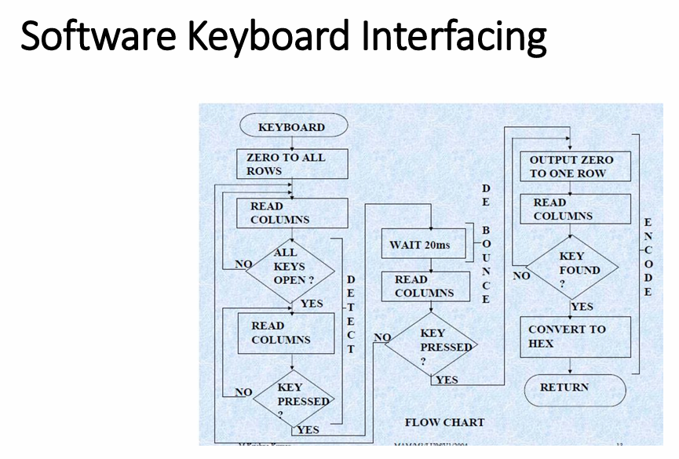
তুমি যে Flow Chart দিয়েছো, সেটা 4×4 Matrix Keyboard Scanning Algorithm। পরীক্ষায় সাধারণত এই Flow Chart বুঝিয়ে লিখতে বলে।

Question
Show the software keyboard interfacing process through a flow chart. Describe each step for a 4×4 keyboard.

Flow Chart-এর সহজ ব্যাখ্যা
Step 1: Output Zero to All Rows
প্রথমে সব Row-কে LOW (0) করা হয়।
R0 = 0
R1 = 0
R2 = 0
R3 = 0
এরপর Column পড়া হয়।

Step 2: Read Columns
Column Lines (C0-C3) Read করা হয়।
Read C0, C1, C2, C3

Step 3: All Keys Open?
চেক করা হয় কোনো Key Press করা আছে কিনা।
যদি সব Key Open থাকে
All Keys Open = YES
তাহলে আবার Column Read করতে থাকবে।
অর্থাৎ Keyboard Monitor করবে।

যদি কোনো Key Press করা থাকে
All Keys Open = NO
তাহলে পরবর্তী ধাপে যাবে।

Step 4: Output Zero to One Row
এখন এক সময়ে একটি Row LOW করা হয়।
উদাহরণ:
R0 = 0
R1 = 1
R2 = 1
R3 = 1
এরপর Column Read করা হয়।
যদি Key না পাওয়া যায়, তাহলে পরবর্তী Row Scan করা হয়।

Step 5: Detect Key
Column Read করে নির্ণয় করা হয় কোন Row এবং কোন Column-এর Intersection-এ Key Press হয়েছে।
উদাহরণ:
R2 Active
C1 Low
তাহলে Key-এর অবস্থান:
R2C1

Step 6: Bounce Check (Debouncing)
Key Press করলে Contact Bounce হতে পারে।
তাই
Wait 20 ms
Delay দেওয়া হয়।
এরপর আবার Column Read করা হয়।

Step 7: Key Found?
আবার চেক করা হয় Key এখনও Press করা আছে কিনা।
যদি না থাকে
তাহলে Bounce ছিল।
আবার Scan শুরু হবে।
যদি থাকে
তাহলে Key সত্যিই Press করা হয়েছে।

Step 8: Encode
Row ও Column Number ব্যবহার করে Key-এর Code বের করা হয়।
উদাহরণ:
R1C2
এর Key Value:
6

Step 9: Convert to Hex
Key Position-কে Hex Code-এ রূপান্তর করা হয়।
উদাহরণ:
Decimal 10
=
Hex A

Step 10: Key Released?
চেক করা হয় User Key ছেড়েছে কিনা।
যদি না ছাড়ে
অপেক্ষা করবে।
Key Pressed ?
YES
Loop চলতে থাকবে।

যদি ছেড়ে দেয়
Key Pressed ?
NO
তাহলে Result Return করবে।

4×4 Keyboard Example
C0 C1 C2 C3
R0 1 2 3 A
R1 4 5 6 B
R2 7 8 9 C
R3 * 0 # D
যদি User 8 চাপ দেয়:
- All rows LOW
- Key detected
- R2 Active
- C1 LOW পাওয়া যায়
- 20 ms debounce
- R2C1 → Key = 8
- Hex Code = 08H
- Key Release হলে Return

পরীক্ষার জন্য ৫ নম্বরের সংক্ষিপ্ত উত্তর
Software Keyboard Interfacing Process for 4×4 Keyboard
- All rows are made LOW and columns are read.
- If all keys are open, scanning continues.
- If a key is pressed, one row at a time is activated.
- Columns are read to detect the pressed key.
- A delay of about 20 ms is provided for debouncing.
- The row and column position of the key is identified.
- The key position is encoded and converted into hexadecimal code.
- The system waits until the key is released and then returns the key code.
Flow:
Scan → Detect → Debounce → Encode → Convert to Hex → Wait for Release → Return Key Code.

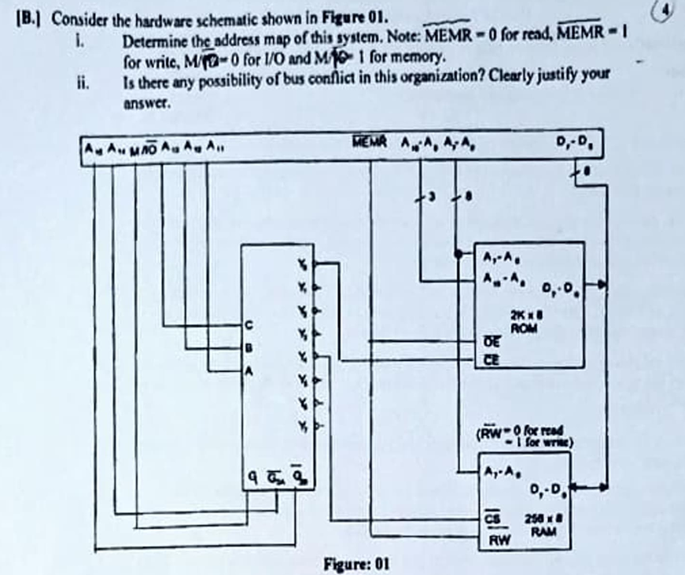

চলো একদম সহজভাবে, ধাপে ধাপে বুঝি — মাথায় শুধু “কোন জায়গায় কে active হচ্ছে” এটা রাখলেই হবে 👍

🔷 i) Address Map খুব সহজভাবে
এই সার্কিটে মূল জিনিস ৩টা:
- 3-to-8 Decoder → কোন memory চালু হবে তা ঠিক করে
- ROM (2K × 8)
- RAM (256 × 8)
মোট address line: A15 – A0 (16-bit address)

🟢 Step 1: Decoder কখন কাজ করে?
Decoder কাজ করবে শুধু যখন:
- M/IO = 1 → Memory access
- A15 = 0
- A14 = 0
👉 মানে memory range শুরু হয়:
A15 A14 = 00
👉 অর্থাৎ পুরো memory space: 0000H থেকে 3FFFH এর মধ্যে কাজ করছে (low region)

🟢 Step 2: ROM কোথায় বসে?
ROM select হয় → Y0
Y0 active মানে:
C B A = 000
এখানে:
- C = A13
- B = A12
- A = A11
👉 তাই:
A13 A12 A11 = 000
ROM size = 2K = 2048 byte = 2^11
👉 তাই A10–A0 ROM ব্যবহার করে

🔹 ROM Address Range
Fixed bits:
A15 A14 = 00
A13 A12 A11 = 000
Variable bits = A10–A0
👉 তাই:
- Start: 0000H
- End: 07FFH
✅ ROM Range = 0000H – 07FFH

🟢 Step 3: RAM কোথায় বসে?
RAM select হয় → Y4
Y4 active মানে:
C B A = 100
👉 তাই:
A13 A12 A11 = 100
RAM size = 256 = 2^8
👉 তাই A7–A0 RAM ব্যবহার করে

🔹 Important point (খুব গুরুত্বপূর্ণ)
A10–A8 RAM এ connect না ❌
👉 তাই এগুলো “don’t care”

🔹 RAM Address (Base Range)
Fixed:
A15 A14 = 00
A13 A12 A11 = 100
👉 Base address:
- Start = 2000H
- End (single block) = 20FFH
👉 কিন্তু A10–A8 missing হওয়ায় এটা repeat/mirror হয়

🧠 Final Answer (Easy Version)
🟢 ROM:
👉 0000H – 07FFH
🟡 RAM:
👉 2000H – 20FFH (base block)

🔷 ii) Bus Conflict আছে কি?
👉 উত্তর: না, কোনো bus conflict নেই
কেন?
- Decoder একসময় শুধু একটা output ON করে
- তাই একসময়:
  - ROM ON থাকে OR
  - RAM ON থাকে
👉 দুইটা একসাথে কখনো ON হয় না

🧠 Simple Logic:
One address → One chip selected → One data driver active
👉 তাই conflict সম্ভব না

🔥 One-line Summary
- ROM → 0000H–07FFH
- RAM → 2000H–20FFH
- Decoder ensures only ONE chip active → তাই bus conflict নাই

চাওলে আমি তোমাকে এই টাইপ প্রশ্নের shortcut formula (exam hack) ও শিখিয়ে দিতে পারি 👍
ঠিক আছে — এই ধরনের Address Mapping প্রশ্ন exam এ দ্রুত করার shortcut method দিচ্ছি 👇

⚡🔥 Address Mapping SHORTCUT METHOD (Exam Hack)
🟢 Step 1: আগে 3টা জিনিস ধরো
- Decoder enable condition (A15, A14, M/IO)
- Decoder output (Y0, Y1, Y2…)
- Memory size (ROM/RAM)
👉 এগুলোই পুরো প্রশ্নের base

🟢 Step 2: Memory Size → Block Size বের করো
🔹 ROM = 2K
2K = 2^11 → 11 bits address needed
👉 তাই:
- A0 – A10 used
- Remaining bits = fixed (A15…A11)

🔹 RAM = 256
256 = 2^8 → 8 bits address
👉 তাই:
- A0 – A7 used
- A8–A10 may be unused (don’t care)

🟢 Step 3: Decoder থেকে Block select করো
Decoder output mapping:
Y | Binary (CBA)
Y0 | 000
Y1 | 001
Y2 | 010
Y3 | 011
Y4 | 100
👉 তাই:
- ROM → Y0 → 000
- RAM → Y4 → 100

🟢 Step 4: Base Address লেখার Formula
🧠 Formula:
Fixed bits + selected block bits + 0s (for start)

🔷 ROM Shortcut
Fixed:
- A15 A14 = 00
- A13 A12 A11 = 000
Remaining = A10–A0

✨ ROM Start:
0000H
✨ ROM End:
07FFH
👉 কারণ 2K = 07FFH range

🔷 RAM Shortcut
Fixed:
- A15 A14 = 00
- A13 A12 A11 = 100

✨ RAM Base:
2000H
✨ RAM Range:
256 bytes → FFH block
→ 2000H – 20FFH

⚠️ VERY IMPORTANT TRICK
👉 যদি unused address lines থাকে (like A8–A10):
→ block repeat / mirror হয়

🧠 Final Exam Memory Trick
শুধু মনে রাখো:
🔹 ROM:
Start = block number × size
🔹 RAM:
Same rule

🔥 Super Shortcut Summary
- Decoder দেখে block select করো
- Memory size → range size ঠিক করো
- ROM = full contiguous block
- RAM = may repeat if address lines missing
- Bus conflict = always NO (decoder one-hot output)

[C.] Summarize the basic difference between maskable and nonmaskable interrupts. Describe how power failure interrupt is normally handled.
[D] i. What is fluorescence?
ii. If we use 2-byte pixel values in a 24-bit lookup table representation, how many bytes does the lookup table occupy?
[C] Maskable vs Non-Maskable Interrupt + Power Failure Handling
🔷 Maskable Interrupt (MI)
- যেসব interrupt CPU চাইলে ignore (disable) করতে পারে
- Interrupt enable/disable instruction দিয়ে control করা যায়
- সাধারণত low priority কাজ এর জন্য ব্যবহার হয়
👉 Example:
- Keyboard interrupt
- I/O device interrupt

🔴 Non-Maskable Interrupt (NMI)
- যেটা CPU কখনো ignore করতে পারে না
- সবসময় highest priority
- জরুরি বা critical situation এ use হয়
👉 Example:
- Power failure
- Memory parity error
- System crash warning

⚡ Basic Difference (Quick Table)
Feature | Maskable | Non-Maskable
Priority | Low/Normal | Highest
Disable করা যায়? | Yes | No
Use | Normal I/O | Emergency
Example | Keyboard | Power failure

⚡ Power Failure Interrupt Handling
Power failure interrupt সাধারণত NMI হিসেবে treat করা হয়।
🧠 Handling process:
- Power fail detect circuit signal দেয়
- CPU immediately interrupt accept করে
- Running process দ্রুত stop করে
- Critical data:
  - Registers
  - Cache / buffer
  - Important memory state
এগুলো backup (battery / non-volatile memory) তে save করা হয়
- System controlled shutdown বা safe state এ যায়
👉 উদ্দেশ্য:
➡️ data loss prevent করা
➡️ system corruption avoid করা

[D] (i) Fluorescence কী?
🌟 Definition:
Fluorescence হলো এমন একটি process যেখানে কোনো পদার্থ light absorb করে এবং সাথে সাথে longer wavelength light emit করে।

🧠 সহজভাবে:
👉 আলো লাগলে পদার্থ জ্বলে ওঠে (short time এর জন্য)

Example:
- UV light দিলে white shirt glow করে
- Fluorescent tube light

[D] (ii) Lookup Table Size Calculation
দেওয়া আছে:
- Pixel value = 2 bytes
- Lookup table = 24-bit representation

🧠 Step 1: 24-bit মানে কী?
24-bit = 2^24 possible colors
👉 Total entries = 2²⁴ = 16,777,216

🧠 Step 2: Each entry size
- Each pixel = 2 bytes

🧠 Step 3: Total size
Total = 2^24 × 2 bytes
= 2^25 bytes

🔥 Final Answer:
👉 Lookup table size = 2²⁵ bytes = 33,554,432 bytes ≈ 32 MB

✅ Final Summary
[C]
- Maskable → disable করা যায়
- Non-maskable → cannot disable, emergency interrupt
- Power failure → NMI হিসেবে handled, data backup + safe shutdown
[D]
- Fluorescence → absorbed light re-emitted at longer wavelength
- Lookup table size → 32 MB

